3班「アルコールパッチテスト」模擬授業レポート
谷口美緒 高味楽生 川瀬智絵 太田芳裕

1．目的
高校3年生を対象とし、アルコールパッチテストによるDNAの塩基の違いを確認する。

2．方法
絆創膏にアルコール消毒液を染み込ませ、二の腕の内側に張り付け5分放置した。５分たった後絆創膏をはがし皮膚の色を観察した。また、比較対象用にアルコール消毒液を染み込ませていない絆創膏も二の腕に張り付けた。はがしてから10分たった後再び皮膚の色を観察した。
3．結果、考察
この反応はエタノールをカタラーゼで分解した後、アセトアルデヒドができる。そのアセトアルデヒドを分解する酵素をコードしているDNAに個人差があり、アセトアルデヒドを分解する能力に差が出る。タイプとしてはアルデヒド分解酵素(ALDH2)が全く働かない不活性型と、少し働く半活性型、完璧に機能する活性型がある。授業中には低活性が1人、半活性が1人いた。日本人では不活性型が全体の4％、半活性型が40％、活性型が56％となっているため、不活性型の人がいたことが驚きである。
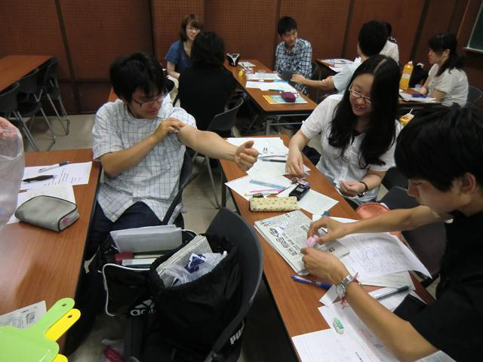
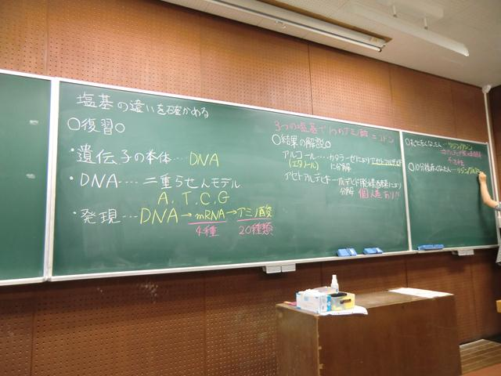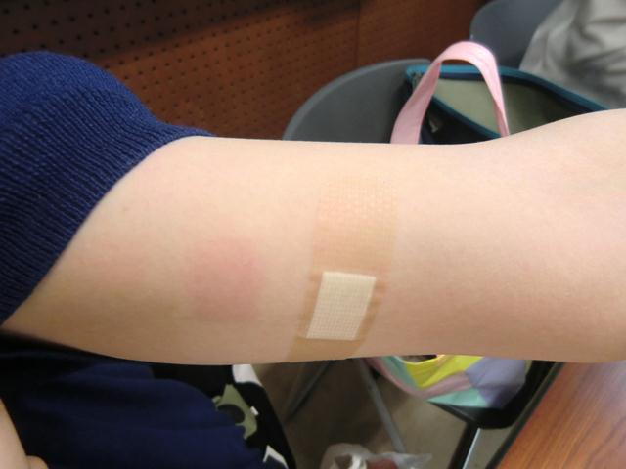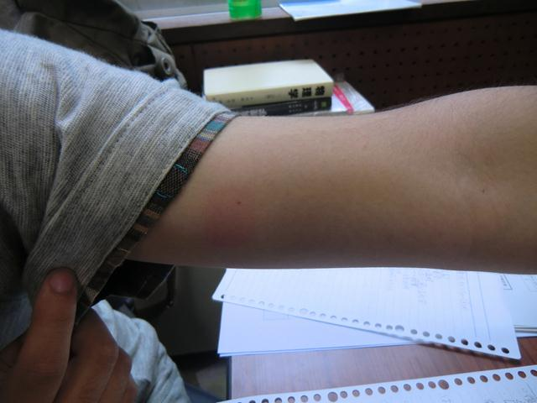
4．授業のよかった点、改善点
・よかった点
一番多く挙げられていたのが板書の書き方である。字の大きさや黄色、赤色でのカラーの分け方も好評だった。また、説明係と板書を書く人のタイミングが合っていたという意見もあった。さらにアルコールパッチテストというお酒に興味を持ち始めている人が多くいたこともあり、大変興味を持って授業を楽しんでもらった。
・改善点
多く挙げられたのが板書の誤字脱字である。単純な漢字での書き間違えや一文字だけ抜けているなど細かいミスが目立った。また、雑談をしている時の言い方がきつくなってしまった場面もあり、生徒に不快な思いをさせてしまった。実際の現場では気を付けておかなければいけない。さらに、実験で絆創膏を貼る腕を指定しなかったせいで聞き手に絆創膏を貼ってしまい板書が書きにくかったという意見が出た。私たちの班で行った時には皆聞き手とは逆の腕に貼っていたので、完全なる盲点だった。プリントにも訂正を加えておきたいと思う。

項目 | 評価平均
- 装や話し言葉は教員として適当だったか？ | 3.92
- は生徒の方に向かって発せられ、聞き取りやすかったか？ | 4.53
- 問は生徒が考えれば答えられるように工夫されていたか？ | 3.92
- 書の文字や数字、図などは丁寧で読みやすかったか？ | 4.07
⑤板書は学習者がノートを取りやすいように配置されていたか？ | 4.54
⑥実験や観察は現象や対象物がはっきり確認できるものであったか？ | 4.00
⑦実験は学習内容の理解・定着の助けになるものだったか？ | 3.31
⑧立ち位置（黒板や演示実験が隠れる等）や机間巡視は適当だったか？ | 3.69
⑨授業の事前準備はしっかりとされていたか？ | 3.85
⑩生徒の反応を確認しながら授業を進めていたか？ | 4.08
10項目平均 4.00

平成24年度生物Ⅱ学習指導案
3班 谷口美緒 川瀬智絵 高味 楽生 太田芳裕
１．日時 平成24年6月30日（土）
２．場所 2号館22教室
３．指導学級 3年Ｅ組 （男子１７名 女子１７名 計３４名）
４．使用教科書 「生物Ⅱ」（東京書籍）
５．指導単元 第2部分子から見た遺伝現象
６．単元の指導計画 1章遺伝を担う核酸 2章遺伝子制御 3章遺伝子工学とバイオテクノロジー
７．本時の指導 1章2節遺伝子情報の発現におけるALDH2の発現差異を見る
８．本時の目標 アルコールパッチテストによるALDH2の発現差異を見ることによって遺伝情報の発現を体感するとともにカタラーゼの過酸化水素分解以外の反応も理解する。
９．本時の指導
 | 学習内容 | 教師の活動 | 学習者の活動 | 留意点
導入5分 | ・前回の授業の復習  ・タンパク質の発現が3つの塩基の遺伝子暗号であったことを確認する | 表現型の違い＝タンパク質の違い＝塩基の違いということを思い出させる。 | プリントに書き込み | 3つの塩基(トリプレット)を覚えているか
展開20分 | アルコールパッチテストによる実験を行う。  〈実験〉  絆創膏の脱脂綿に消毒液を2～3滴しみこませ上腕の内側に張り付ける  5分後、はがして皮膚の様子を見る。  はがしてさらに10分後に皮膚の様子を見る。 | 反応までに少し時間がかかるので、生徒に飽きさせないよう注意する。  ALDH2不活性の人は皮膚がかなり赤くなるが、毛細血管が拡張されているだけなので問題はない。  しかし個人差があるがかゆみが生じることがある | アルコール消毒液、絆創膏を使い実験を行う。  この時自分の肌の色だけでなく他者の色も確認する。 | 皮膚の反応をしっかり確認しているか。
まとめ  10分 | ALDH2 の活性に差異があるのは一塩基多型＝DNA塩基が異なるためということを理解する。 | 塩基の違いは身近な表現型に表れていることを理解してもらう。 | プリントに書き込み

塩基の違いを確かめる

○復習○
遺伝子の本体・・・・ＤＮＡ
ＤＮＡはＡＴＣＧの４つの塩基が相補鎖となり2重らせんを描いている
（ＡはＴとＣはＧと結合する）
遺伝子発現のとき・・・ＤＮＡ⇒ｍＲＮＡ⇒タンパク質と変換されていく
ｍＲＮＡ⇒タンパク質のとき3つの塩基で1つのタンパク質を意味している(コドン)

○実験○
〈用意するもの〉
アルコール消毒液、 絆創膏(各班1人2枚)
〈実験方法〉
- 絆創膏の脱脂綿のところにアルコール消毒液をしみこませ5分二の腕の内側に張り付ける(※利き手とは逆の腕！！)
- 5分たったら絆創膏をはがし皮膚の色を観察する
- さらに10分おいてから皮膚の色を観察する

〈結果〉皮膚の色を観察せよ
はがした直後
10分おいた後

○考察○
皮膚の変化の違いを班内で比較し、記録しなさい。

○結果の解説○
アルコール→→カタラーゼによりアセトアルデヒドに分解される

アセトアルデヒド→→体にあるアルデヒド脱水素酵素の働きにより分解される
⇒⇒しかしここで個人差あり！！！
○皮膚が赤くならなかった人・・・ｍＲＮＡ→タンパク質のとき、アルデヒド脱水素酵素をコードするタンパク質がグルタミン酸/グルタミン酸のペアになる
⇒アルデヒド脱水素酵素が活性型でお酒を飲んでも不快感を示さない
○皮膚が少し経ってから赤くなった人…アルデヒド脱水素酵素をコードするタンパク質がグルタミン酸/リジンの組み合わせになっている
⇒アルデヒド脱水素酵素が半活性でお酒を飲むと少し気持ち悪くなる
○皮膚がすぐに赤くなった人・・・アルデヒド脱水素酵素をコードするタンパク質がリジン/リジンのペアになっている
⇒アルデヒド脱水素酵素が不活性。お酒に耐性がないので飲むのは控えましょう。

